ARVEN — каркас пояснительной записки дипломной работы
Как пользоваться этим файлом. Это черновик, а не готовый текст. Структура — типовая для выпускной работы (введение, 3–4 главы, заключение, литература, приложения). Метки [ЗАПОЛНИТЬ] — то, что знаете только вы или кафедра (тема в приказе, руководитель, объём, оформление). Цифры взяты из проекта на 2026-10-24; источник указан у каждой таблицы — перед сдачей обновите форвард (раздел 4.6), он растёт каждый день. Рисунки — в папке docs/thesis/figures/ (скриншоты сделаны в светлой теме для печати). Сверьте всё с методичкой кафедры (ГОСТ 7.32 / требования вуза): поля, шрифт, нумерация рисунков и формул, оформление списка литературы.

Титульный лист и реквизиты [ЗАПОЛНИТЬ]
• Вуз, факультет, кафедра: …
• Тема (точно как в приказе): например, «Разработка системы поддержки принятия торговых решений на финансовых рынках с честной оценкой стратегий (на примере фьючерсов BTC/USDT и золота)».
• Студент, группа, руководитель, консультанты, год.

Аннотация (черновик, ~1/2 страницы)
В работе разработана система ARVEN — программный комплекс поддержки принятия торговых решений для бессрочного фьючерса BTC/USDT и золота (XAUUSD). Система загружает и проверяет рыночные данные, строит признаки без заглядывания в будущее, реализует семь правил входа (включая авторскую стратегию владельца S7), выдаёт бумажные сигналы LONG, SHORT или NO_TRADE в реальном времени, сопровождает их до стопа или цели, рассылает в Telegram и показывает в веб-приложении. Центральный результат работы — методика и инструменты честной оценки: разбиение данных по времени, реальные издержки, запечатанный тестовый период, сравнение с buy-and-hold и со случайным входом, форвард-проверка на новых данных. Применение этой методики показало, что ни одна из исследованных стратегий не имеет доказанного преимущества вне выборки, на которой она настраивалась; единственная стратегия, прошедшая заранее записанное правило на запечатанном тесте (Crowded Shorts), прошла его со слабым запасом. Система не исполняет реальных сделок.
Ключевые слова: алгоритмическая торговля, бэктестинг, переобучение, заглядывание в будущее, криптовалютные фьючерсы, поддержка принятия решений, бутстреп.

Введение (черновик, 3–4 страницы)
Актуальность. Частные трейдеры массово используют технический анализ и автоматические «сигналы», но почти никогда не проверяют их так, чтобы исключить самообман: подгонку параметров под историю, использование будущих данных, игнорирование комиссий. Исследования показывают, что большинство опубликованных торговых правил не выдерживают поправки на множественные проверки (Harvey, Liu, 2015; Bailey и др., 2017). Нужна система, которая не только выдаёт сигналы, но и честно отвечает на вопрос «есть ли у этого правила преимущество».
Цель: разработать систему поддержки торговых решений, которая выдаёт сигналы в реальном времени и одновременно непрерывно и без самообмана оценивает качество каждой стратегии.
Задачи:
1. Собрать и проверить исторические и текущие данные (BTC/USDT с 2020 г., золото с 2020 г.).
2. Разработать признаки рынка без заглядывания в будущее и автоматические тесты на утечку.
3. Разработать бэктестер с реальными издержками (комиссии, проскальзывание, funding) и сценарием «худший исход».
4. Реализовать набор стратегий, в том числе формализовать авторский метод владельца (S7).
5. Разработать методику оценки: разбиение по времени, walk-forward, запечатанный тест, случайный контроль, «1000 вселенных», анализ обстановки сделок с поправкой на множественные проверки.
6. Реализовать контур реального времени: бумажные сигналы, сопровождение, Telegram, веб-интерфейс.
7. Провести эксперименты и сделать выводы о наличии преимущества у стратегий.
Объект исследования: процесс принятия решений о входе в сделку на рынке фьючерсов. Предмет исследования: методы формализации торговых правил и методы их объективной оценки.
Научная новизна / практическая значимость [уточнить формулировку с руководителем]:
• единый код для бэктеста и реального времени, исключающий расхождение «на истории одно, вживую другое»;
• набор встроенных «предохранителей» от самообмана (тесты утечки, журналируемый запечатанный тест, случайный контроль на уровне счёта, поправка Бонферрони при поиске «хороших обстановок»);
• формализация неформального авторского метода (S7) с проверкой определения на картинках самим автором до бэктеста;
• открытое признание отрицательного результата как результата: система выявила переобучение там, где наивный бэктест показал бы прибыль (S7: +47,6 R на тренировке → −3,1 R на экзамене).
Методы: статистический анализ временных рядов, бутстреп, проверка гипотез с поправкой на множественные сравнения, машинное обучение (логистическая регрессия, градиентный бустинг LightGBM) с walk-forward-валидацией, имитационное моделирование сделок.
Структура работы: введение, четыре главы, заключение, список литературы, приложения.

Глава 1. Предметная область и обзор (черновик, 12–15 страниц)

1.1. Рынок бессрочных фьючерсов и золота
• Бессрочный фьючерс (perpetual): нет даты экспирации, механизм funding rate удерживает цену у спота.
• BTC/USDT на Binance: торговля 24/7, высокая волатильность. Золото (XAUUSD): торговые сессии CME, ежедневная пауза, праздники — это требует отдельного календаря (реализован, раздел 3.2).
• Участники и издержки: комиссия maker/taker, спред, проскальзывание, funding; у CFD-брокера — спред и своп.

1.2. Технический анализ и торговые правила
• Тренд, пробой, откат, уровни Фибоначчи, понятия Smart Money (order block, FVG) — то, на чём основаны S4–S7.
• Проблема: правила описаны словами, а не формально; одно и то же «правило» у двух людей даёт разные сделки.

1.3. Ошибки бэктестинга (ключевой раздел обзора)
• Заглядывание в будущее (look-ahead bias): использование данных, которых в момент решения ещё не было (закрытие свечи до её закрытия, пересчёт индикатора по всей выборке).
• Утечка данных при нормализации и подборе параметров на всём ряду.
• Переобучение и множественные проверки (data snooping): при переборе многих вариантов лучший почти всегда «прибылен» случайно (White, 2000; Bailey и др., 2017; Harvey, Liu, 2015).
• Нереалистичные издержки и исполнение: вход по цене закрытия сигнальной свечи, игнорирование funding.
• Ошибка выжившего, смена режима рынка.

1.4. Машинное обучение в трейдинге
• Мета-разметка и фильтрация сигналов (López de Prado, 2018), тройной барьер, очищенная (purged) кросс-валидация с эмбарго. Почему обычная k-fold кросс-валидация на временных рядах завышает качество.

1.5. Существующие решения [ЗАПОЛНИТЬ примерами]
• Платформы бэктестинга (TradingView Strategy Tester, MetaTrader, Backtrader/Zipline и т. п.) и сервисы сигналов. Сравнить: учёт издержек, защита от look-ahead, запечатанный тест, случайный контроль — у большинства этого нет.

1.6. Выводы по главе и постановка задачи

Глава 2. Проектирование системы (черновик, 12–15 страниц)

2.1. Требования
• Функциональные: сигналы LONG / SHORT / NO_TRADE; таймфреймы 5m / 15m / 1h / 4h; сопровождение до стопа / цели; Telegram; веб-интерфейс; два рынка.
• Нефункциональные: воспроизводимость (seed, хеш конфигурации, git-коммит в каждом прогоне), отказоустойчивость (автоперезапуск), отсутствие кода реальных ордеров, NO_TRADE при пропусках и устаревании данных.

2.2. Архитектура
Рисунок 2.1 — figures/fig01_architecture.png. Модули: данные, признаки, режим рынка, стратегии, ML, новости, решение, риск, бэктест, live-контур, Telegram, веб. Разделение ответственности: стратегии не знают о риске, риск не знает, какая стратегия сработала, ML не открывает сделок, LLM не считает цены и размеры.
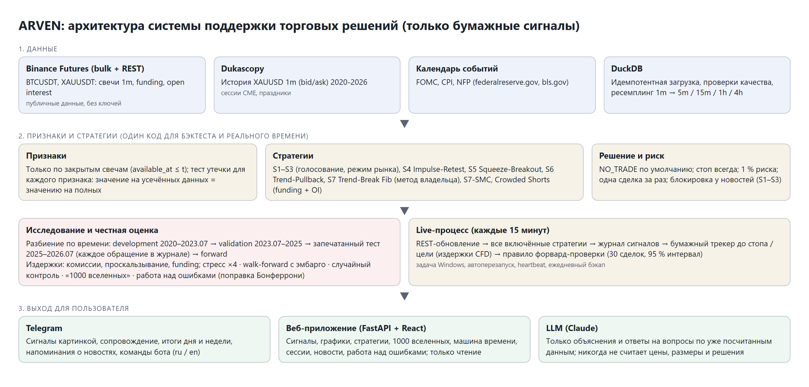
Рисунок 1 — Архитектура системы ARVEN

2.3. Модель данных и время
• Все метки времени — UTC в миллисекундах; свеча доступна только после закрытия (available_at = close_time).
• Хранилище DuckDB: таблицы ohlcv_1m, ohlcv (5m–4h), funding_rates, open_interest, проверки качества, разрывы.

2.4. Разбиение данных по времени (таблица 2.1)
Период | Даты | Назначение
development | 2020-01 → 2023-07 | разработка и выбор параметров
validation | 2023-07 → 2025-01 | одна подтверждающая проверка
запечатанный тест | 2025-01 → 2026-07 | закрыт; каждое обращение пишется в журнал
forward | с 2026-07-01 | живые данные, которых не было при разработке

2.5. Модель издержек и исполнения
• Вход по открытию следующей свечи; если стоп и цель задеты в одной свече — считается худший исход.
• Профили издержек: биржевой perp (комиссия taker, funding), CFD-брокер (спред; для золота 0,4 б.п. на сторону — измерен в терминале), стресс ×4.

2.6. Методика оценки (центральный раздел главы)
1. Тест утечки для каждого признака (значение на данных, обрезанных в момент t, равно значению на полных).
2. Выбор параметров только на development; validation — один раз; запечатанный тест — один раз, с журналом.
3. Walk-forward с очисткой и эмбарго для ML.
4. Базовые линии: «не торговать», buy-and-hold, случайный вход с той же геометрией сделки.
5. «1000 вселенных»: 1000 случайных трейдеров копируют сторону, стоп и цели каждой сделки, но входят в случайный момент того же периода; процентиль итогового баланса стратегии среди них. Порог «кандидат на умение» — 95 %, минимум 30 сделок.
6. Правило форвард-проверки: после 30 закрытых сигналов — 95 % интервал среднего R; вердикт «убыточна», только если интервал целиком ниже нуля.
7. Работа над ошибками: обстановка каждой сделки на момент входа; обстановка считается явно хуже/лучше только при ≥ 30 сделках и бутстреп-интервале разницы, не включающем ноль на уровне с поправкой Бонферрони.

2.7. Выводы по главе

Глава 3. Реализация (черновик, 15–20 страниц)

3.1. Технологии
Python 3.13, numpy, pandas, DuckDB, scikit-learn, LightGBM, FastAPI, pytest; React + TypeScript + Vite + Tailwind + lightweight-charts; Telegram Bot API; Windows Task Scheduler. Объём (на 2026-10-24): 21,7 тыс. строк Python в src/ (162 модуля), 18,7 тыс. строк тестов (161 файл), 4,9 тыс. строк веб-интерфейса.

3.2. Данные
• Binance: массовая загрузка архивов и докачка по REST; BTCUSDT — 3,58 млн минутных свечей (2020-01-01 → 2026-10-23), funding — 9 225 записей, open interest — 735 565 записей.
• Dukascopy: XAUUSD — 2,41 млн минутных свечей (2020-01-01 → 2026-10-20), только торговые минуты; календарь сессий CME с праздниками и сокращёнными днями, сверенный с данными.
• Проверки качества: разрывы, дубли, аномалии; ресемплинг сверен с биржевыми свечами.

3.3. Признаки и тесты утечки
Пример теста (листинг в приложении): признак, посчитанный на данных до момента t, совпадает с признаком на полных данных.

3.4. Стратегии
Краткое описание каждой (полные спецификации — docs/strategy_*.md): S1–S3 (конвейер голосования по режиму рынка), S4 Impulse-Retest, S5 Squeeze-Breakout, S6 Trend-Pullback, S7 Trend-Break Fib (34 правила — docs/S7_REVIEW.md), S7-SMC, Crowded Shorts (funding + open interest). S7 подробно: формализация устного метода владельца; две проверки определения на картинках самим владельцем (раунд 1: 100 сетапов, раунд 2: 91) до любого бэктеста — чтобы оценка результата не влияла на определение.

3.5. Бэктестер и бумажный трекер
Учёт издержек и funding, лестница целей 50/30/20 %, худший исход при неоднозначной свече, одна сделка за раз. Ручные тест-кейсы с заранее посчитанным результатом.

3.6. Контур реального времени
Каждые 15 минут: докачка данных → стратегии → журнал сигналов → сопровождение → Telegram. Heartbeat, автоперезапуск, ежедневный бэкап, напоминания о новостях. Рисунок 3.1 — figures/fig02_signals.png.
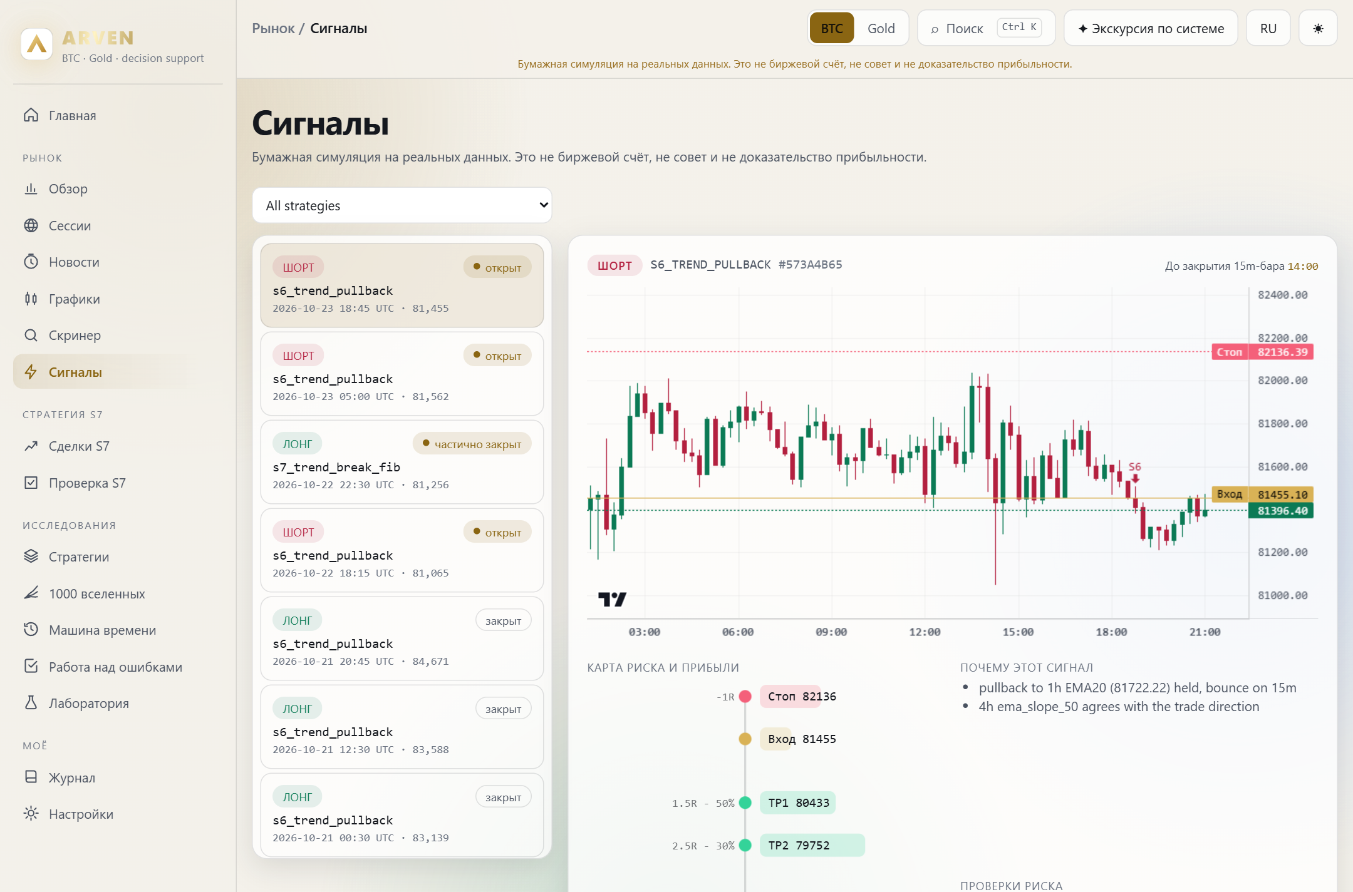
Рисунок 2 — Страница сигналов веб-приложения

3.7. Веб-интерфейс
Сигналы, графики, стратегии (рис. 3.2 — fig03_strategy_trades_s7.png), «1000 вселенных» (рис. 3.3 — fig04), машина времени (рис. 3.4 — fig06_time_machine_ftx.png), работа над ошибками (рис. 3.5 — fig07_mistakes_s7.png), новости (рис. 3.6 — fig08_news.png), торговые сессии (рис. 3.7 — fig09_sessions.png). Только чтение данных.
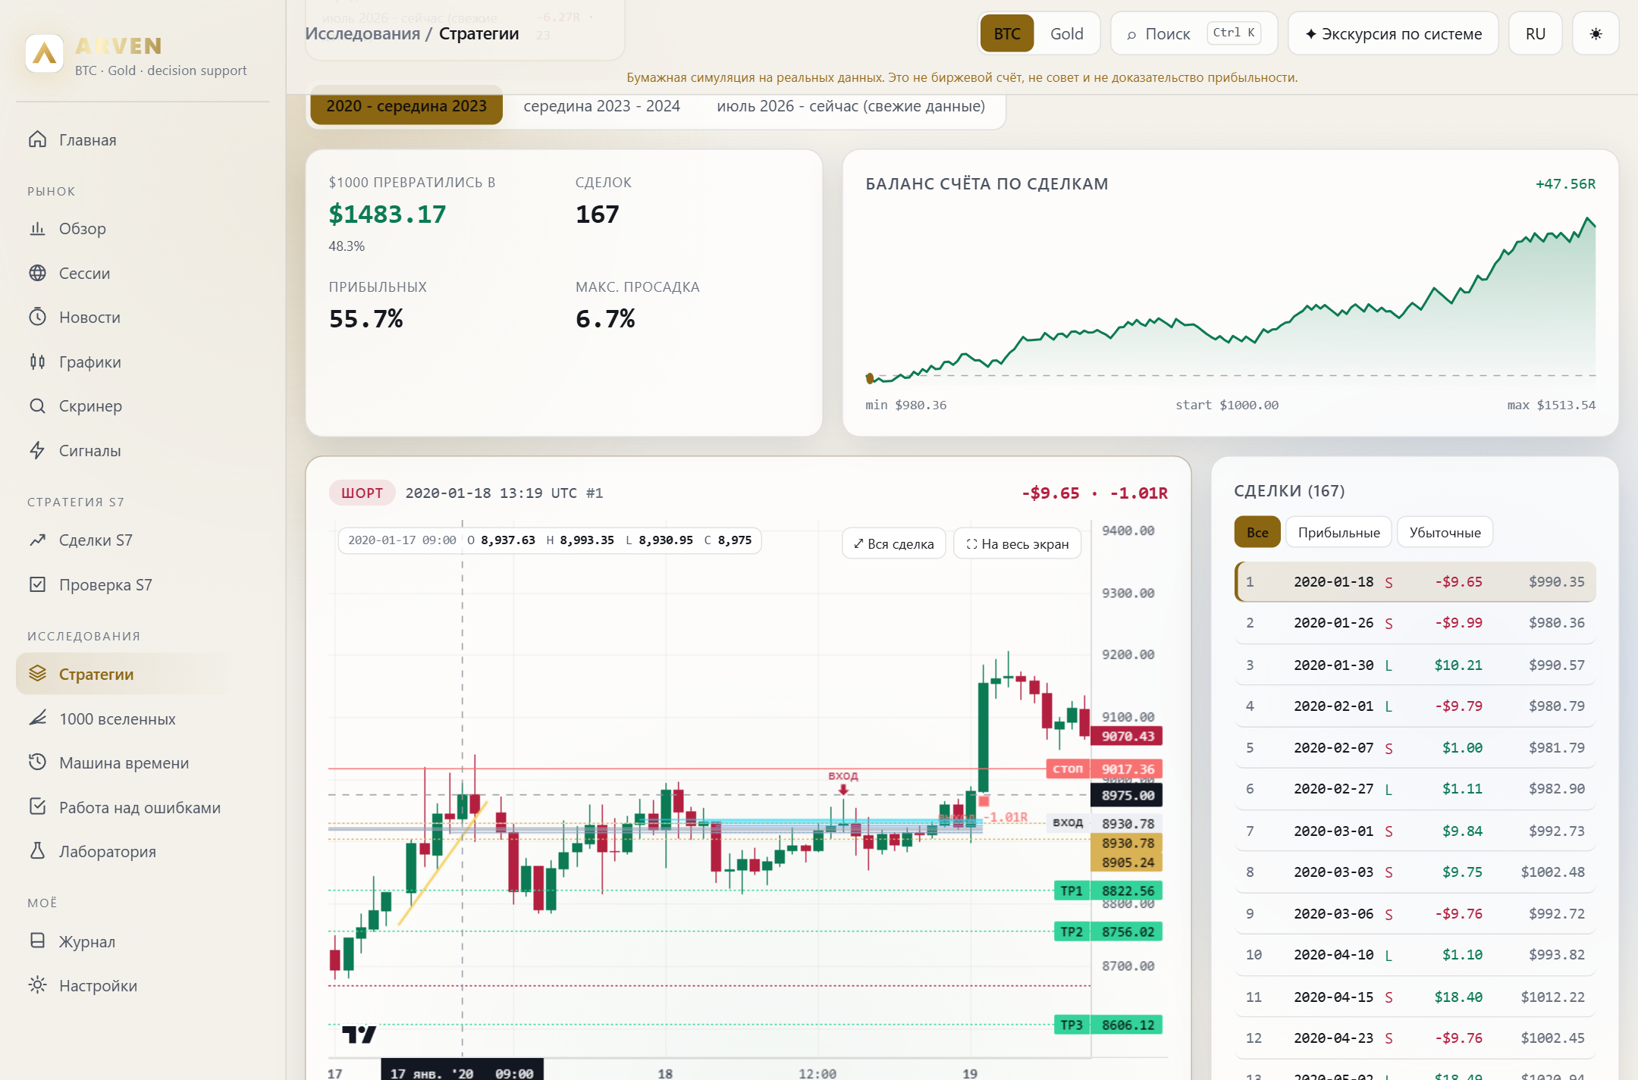
Рисунок 3 — Сделки стратегии S7 и счёт $1000 (страница «Стратегии»)
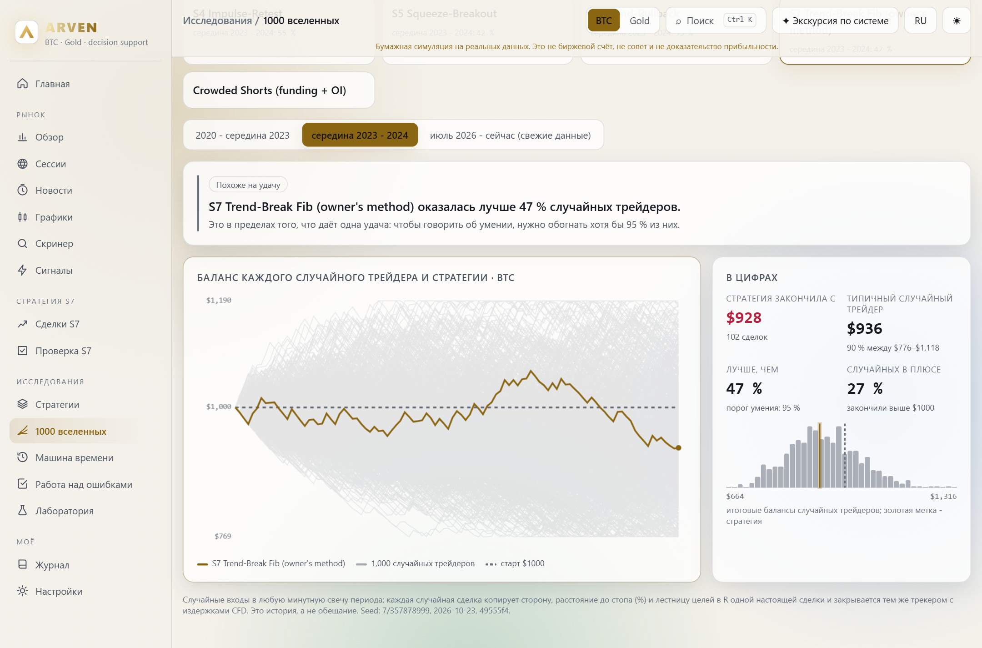
Рисунок 4 — «1000 вселенных»: S7 на экзаменационном периоде против 1000 случайных трейдеров
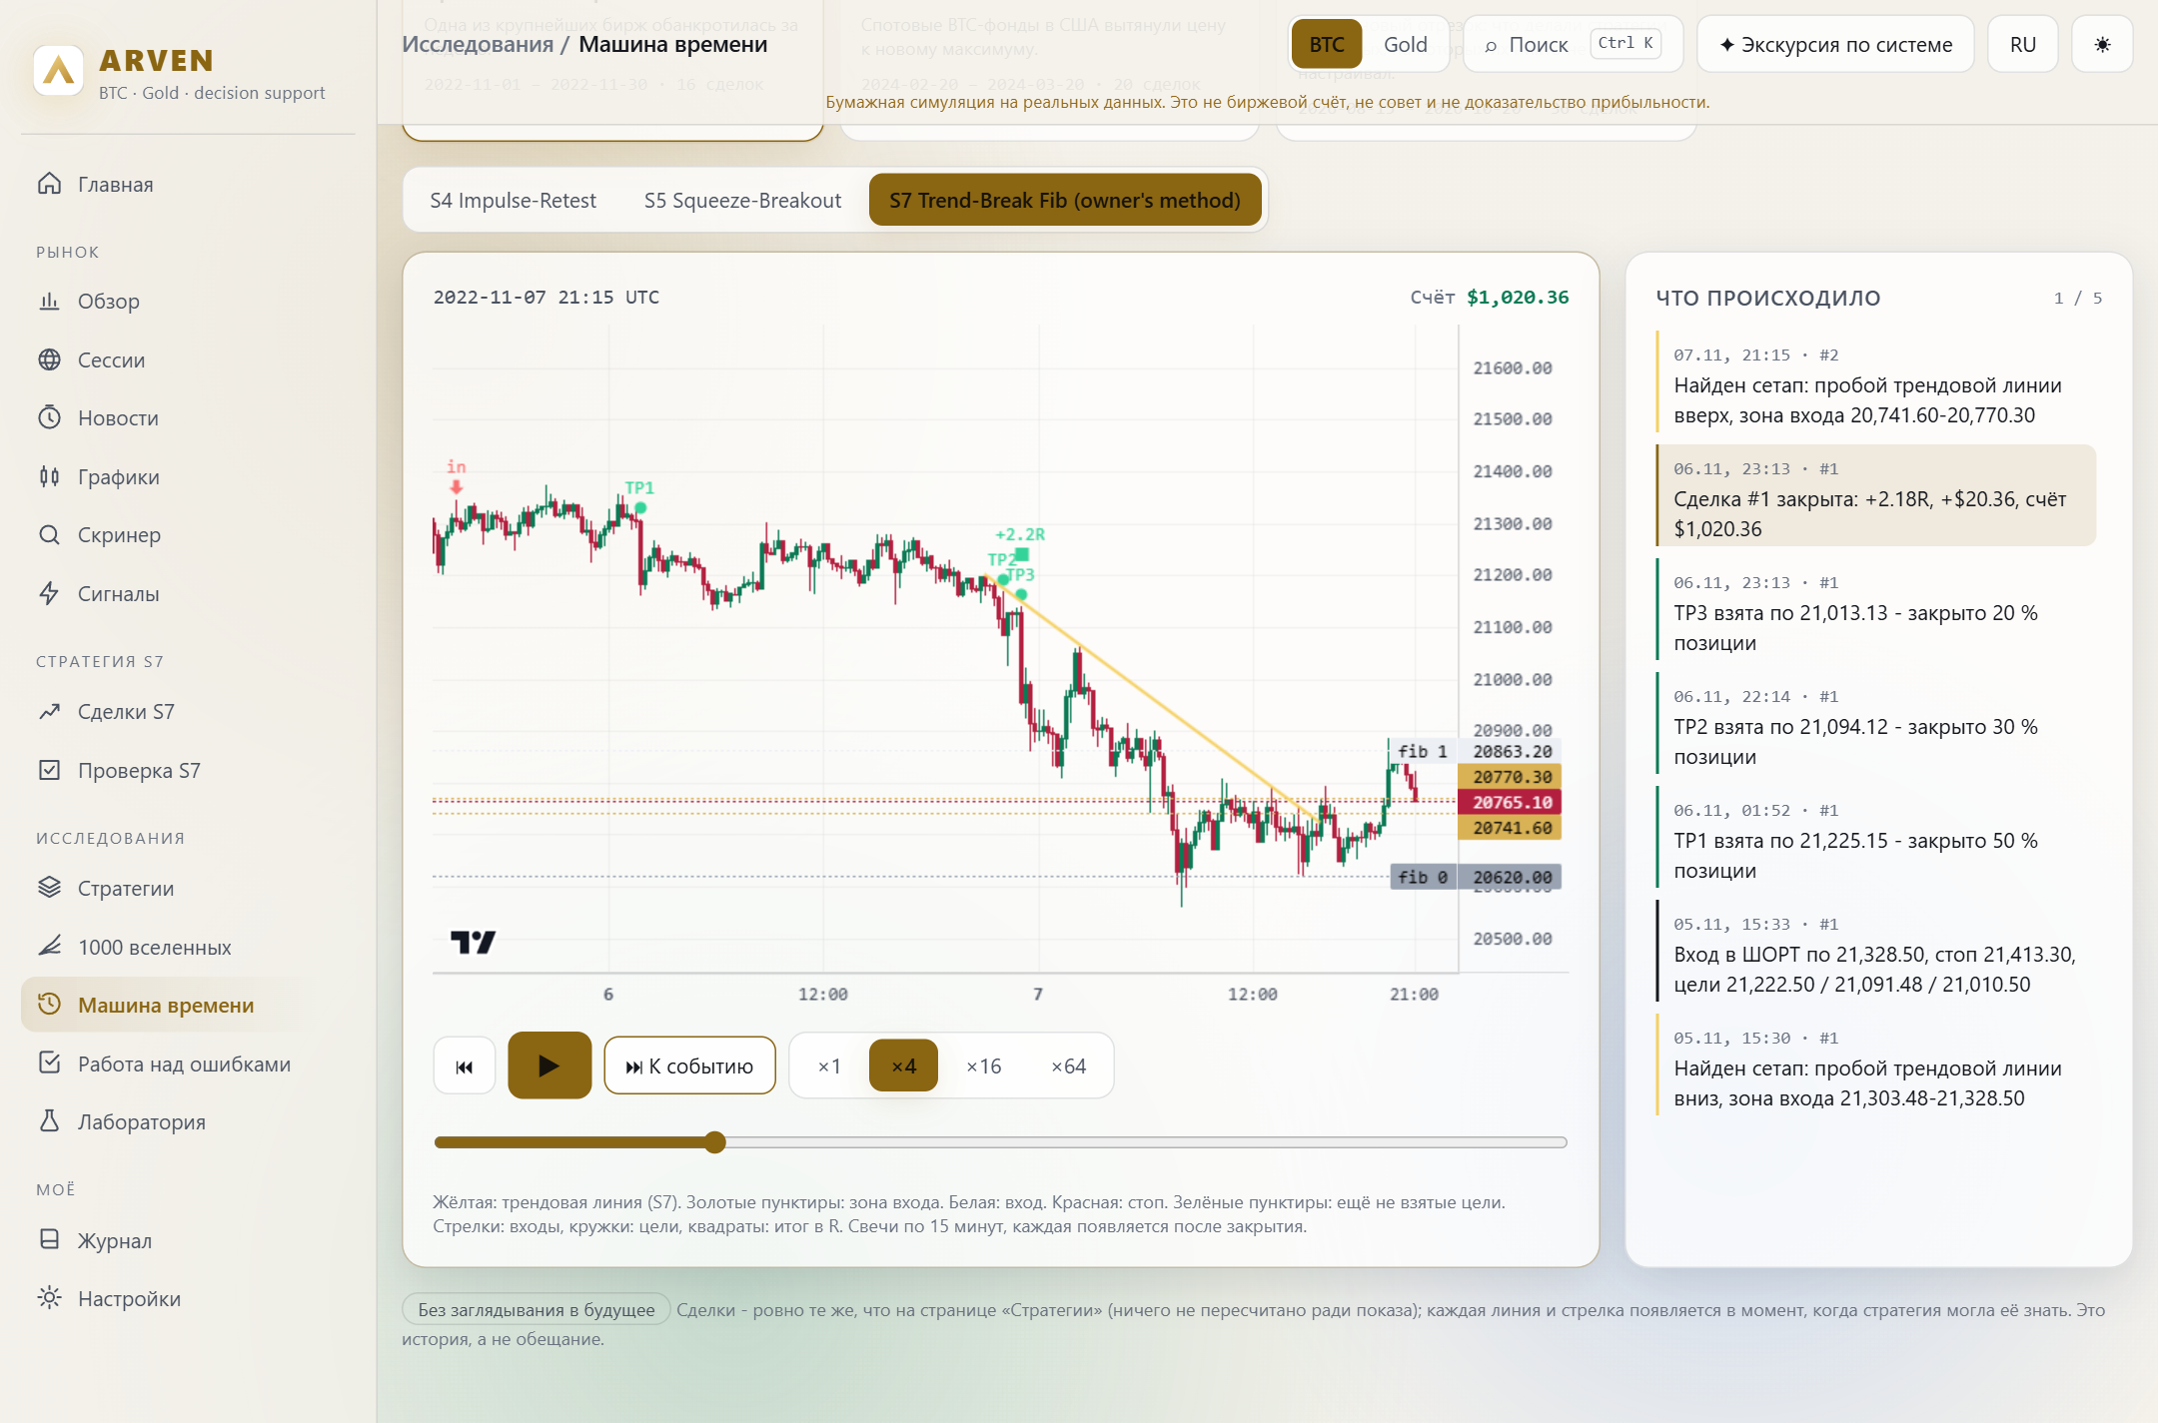
Рисунок 5 — «Машина времени»: сценарий краха FTX, ноябрь 2022
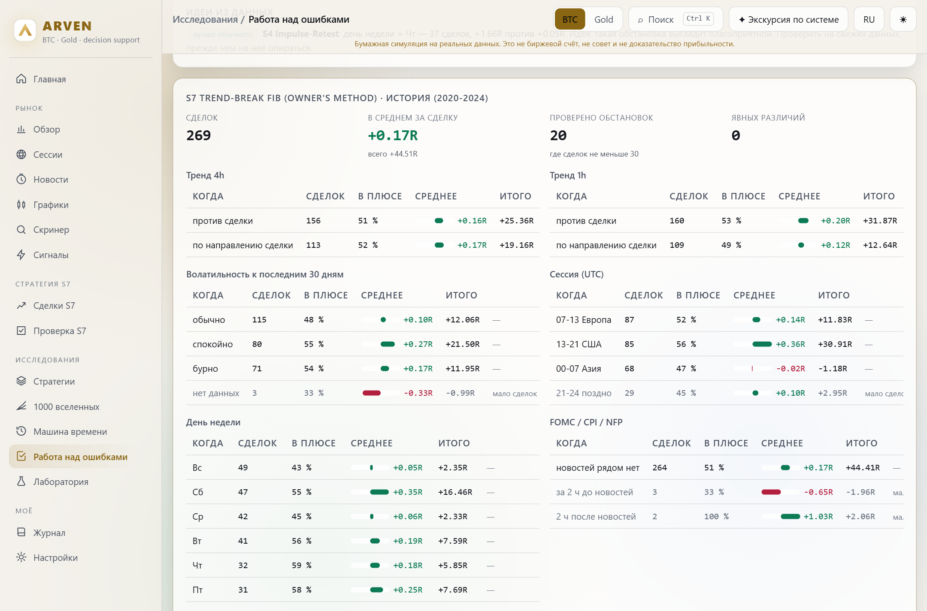
Рисунок 6 — «Работа над ошибками»: обстановка сделок S7
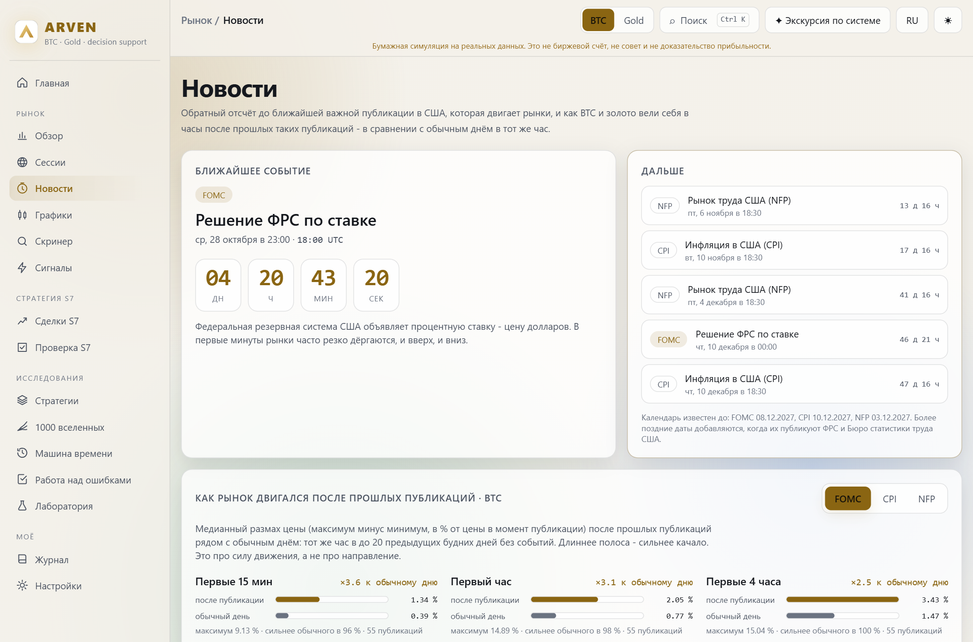
Рисунок 7 — Страница «Новости»: отсчёт до публикации и движение рынка после прошлых
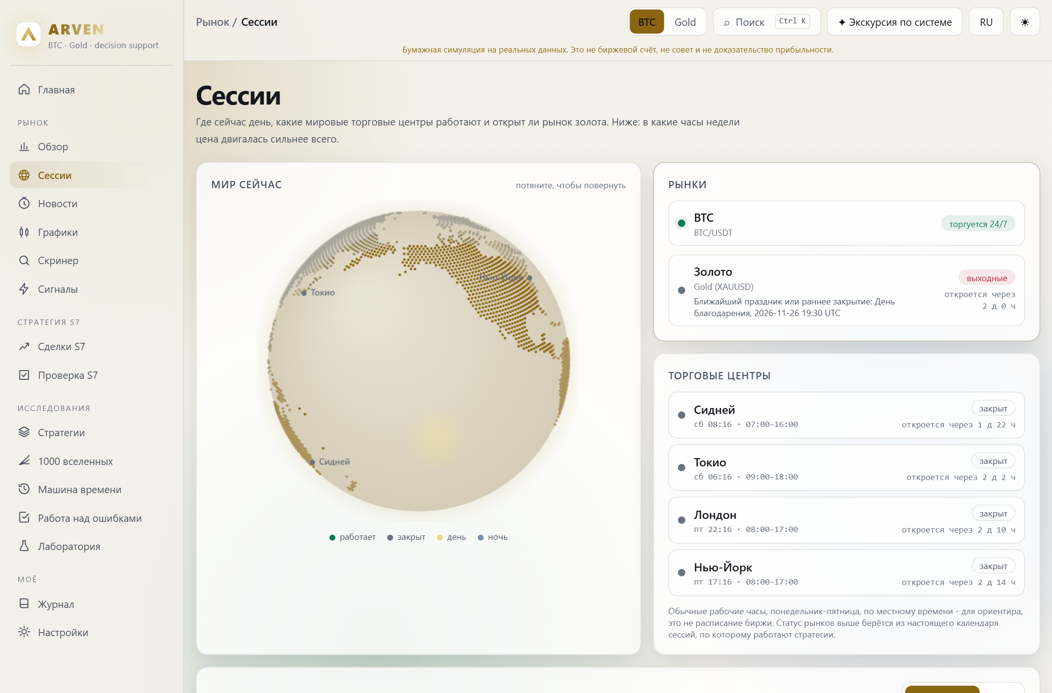
Рисунок 8 — Страница «Сессии»: торговые центры, статус рынков и активность по часам

3.8. Тестирование
2523 автоматических теста на Python и 88 браузерных теста (компьютер и телефон); проверки: утечка будущего, хронология, ручные расчёты бэктеста, детерминизм, границы модулей (например, «в коде нет обращений к ордерным API»), веб-API.

3.9. Выводы по главе

Глава 4. Эксперименты и результаты (черновик, 15–20 страниц)
Все суммы — в R (1 R = потеря по стопу), издержки CFD, если не сказано иное; счёт $1000 при риске 1 %. Источник таблиц 4.2–4.4 — страница «Стратегии» (data/strategy_trades, data/markets/XAUUSD/strategy_trades).

4.1. Конвейер S1–S3 и ML-фильтр (таблица 4.1; источник docs/RESULTS_FOR_THESIS.md, разделы 1–2)
Проверка | Результат
S1–S3, development, издержки биржи | −20,3 % (111 сделок)
S1–S3, walk-forward, 16 окон | все окна отрицательные, в среднем −11,2 %
S1–S3, development, CFD | −17,4 % (410 сделок); до издержек тоже −11,1 %
ML-фильтр, один прогон | +8,6 %
ML-фильтр, walk-forward 15 окон | ROC-AUC 0,42–0,60 — на уровне случайного; +8,6 % не повторились

4.2. Стратегии S4–S7 на BTC (таблица 4.2)
Стратегия | development (сделок / R / $1000→) | validation | forward (с 2026-07)
S4 Impulse-Retest | 123 / +1,8 R / $1012 | 56 / +6,4 R / $991 | 7 / −0,9 R
S5 Squeeze-Breakout | 188 / −16,5 R / $816 | 89 / +1,4 R / $971 | 21 / −6,0 R
S6 Trend-Pullback | 61 / +14,0 R / $1063 | 86 / +7,5 R / $1102 | 14 / −0,7 R
S7 Trend-Break Fib | 167 / +47,6 R / $1483 | 102 / −3,1 R / $928 | 23 / −6,3 R

Ключевой пример переобучения: S7 выбрана как лучшая из 21 конфигурации на development (+47,6 R); на validation та же конфигурация без изменений дала −3,1 R.

4.3. Золото (таблица 4.3; конфигурации с BTC, на золоте не подбирались; docs/RESULTS_GOLD.md)
Стратегия | development | validation | forward
S4 | 86 / +23,0 R | 32 / +9,1 R | 6 / +1,6 R
S5 | 123 / −8,8 R | 52 / +23,2 R | 10 / +1,9 R
S6 | 59 / −4,7 R | 71 / +8,1 R | 12 / −1,8 R
S7 | 144 / −11,0 R | 64 / −19,6 R | 12 / +3,2 R

4.4. Crowded Shorts и запечатанный тест (таблица 4.4; docs/strategy_crowded_shorts.md)
Период | Сделок | Сумма R | Win rate | $1000 →
development + validation (правило найдено здесь) | 53 | +44,5 R | 58 % | $1488
запечатанный тест (один запуск, 2026-10-11) | 25 | +1,7 R (PF 1,27) | 48 % | $1036
forward | 3 | +1,2 R | 100 % | $1022

Buy-and-hold за период теста: −37,3 %. Формальное правило пройдено, но запас слабый: средний R не выходит за 95-й перцентиль случайных входов.

4.5. «1000 вселенных»: удача или умение (таблица 4.5; рис. 4.1 — fig04_universes_s7_validation.png, рис. 4.2 — fig05_universes_crowded_shorts.png)
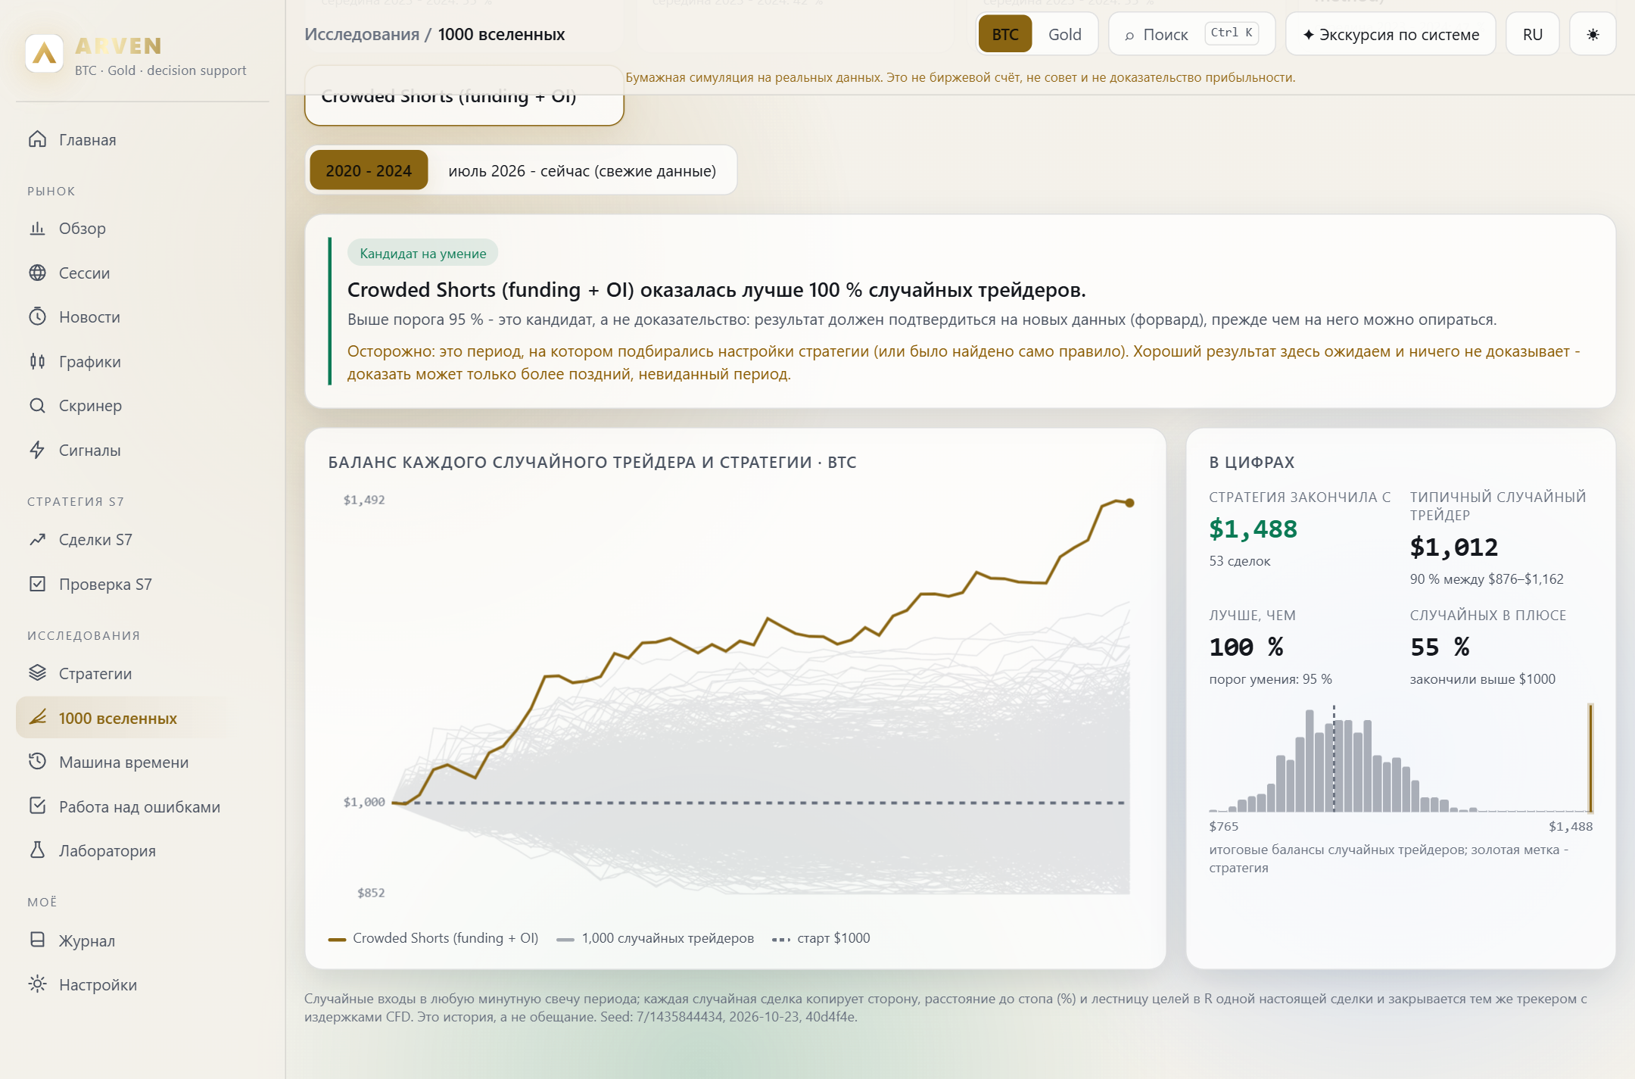
Рисунок 9 — «1000 вселенных»: Crowded Shorts на периоде development + validation
Процентиль итогового баланса стратегии среди 1000 случайных трейдеров с той же геометрией сделок.
Стратегия | BTC dev | BTC val | Gold dev | Gold val
S4 | 63 % | 55 % | 77 % | 72 %
S5 | 19 % | 42 % | 30 % | 97,5 %
S6 | 72 % | 55 % | 24 % | 63 %
S7 | 100 % (настраивалась здесь) | 47 % | 48 % | 1,8 %
Crowded Shorts (dev+val) | 100 % (правило найдено здесь) | — | — | —

Вне выборки настройки выше порога 95 % — только S5 на золоте (validation), но после плохой development и среди ~16 сравнений (одно такое ожидается случайно). Форвард везде пока < 30 сделок.

4.6. Форвард: живые бумажные сигналы (таблица 4.6; data/paper/strategies_summary.json на 2026-10-23) [ОБНОВИТЬ перед сдачей]
Рынок | Стратегия | Закрыто | Сумма R | Средний R | 95 % интервал | Вердикт
BTC | S6 | 178 | −27,6 | −0,155 | [−0,332; +0,021] | неясно
BTC | S5 | 37 | −10,3 | −0,279 | [−0,624; +0,067] | неясно
BTC | S7 | 28 | −9,5 | −0,338 | — | мало сделок
BTC | S7-SMC | 8 | −1,3 | −0,161 | — | мало сделок
BTC | S4 | 7 | −0,9 | −0,134 | — | мало сделок
BTC | Crowded Shorts | 3 | +1,2 | +0,387 | — | мало сделок
Gold | S6 | 125 | +3,7 | +0,029 | [−0,209; +0,268] | неясно
Gold | S5 | 15 | +3,7 | +0,250 | — | мало сделок
Gold | S7 | 15 | −1,0 | −0,070 | — | мало сделок
Gold | S4 | 5 | +3,8 | +0,750 | — | мало сделок
Gold | S7-SMC | 5 | −1,9 | −0,384 | — | мало сделок

(Это записи живого контура на ленте XAUUSDT; таблица 4.3 — исследовательский форвард на ленте Dukascopy, поэтому числа различаются.)

4.7. Вход S7 на 0.5 или 0.618 (таблица 4.7; docs/S7_REVIEW.md, раздел 2; только development)
 | BTC | Золото
Развернулись от 0.618, не дойдя до 0.5 | 44 из 234 (19 %), +29,2 R при входе на 0.618 | 36 из 196 (18 %), +32,0 R
Итого: только 0.618 / только 0.5 / пополам | +37,6 / +56,1 / +45,8 R | −6,9 / −12,6 / −9,8 R

Ни один признак, известный в момент сетапа, не предсказывает «ранний разворот» одинаково на обоих рынках.

4.8. Работа над ошибками (рис. 4.3 — fig07_mistakes_s7.png)
1663 сделки, 8 признаков обстановки. Строгую проверку (≥ 30 сделок, поправка Бонферрони) прошла одна обстановка: S4 на BTC по четвергам лучше остальных (37 сделок, +1,66 R против +0,05 R). Надёжно «плохой» обстановки не найдено ни у одной стратегии — правило «не входить, когда…» данными пока не поддерживается.

4.9. Поведение рынка вокруг новостей (таблица 4.8; рис. 4.4 — fig08_news.png)
Медианный размах за первый час после публикации против обычного дня в тот же час:
 | FOMC | CPI | NFP
BTC | 2,05 % (0,77 %) | 1,53 % (0,81 %) | 1,40 % (0,83 %)
Золото | 0,96 % (0,17 %) | 0,86 % (0,41 %) | 0,95 % (0,40 %)

4.10. Обсуждение и ограничения
• Малые выборки: у большинства стратегий форвард < 30 сделок; выводы о форварде предварительные.
• Издержки — решающий фактор: многие результаты меняют знак между CFD и perp и при стрессе ×4.
• Сильный рост BTC 2020–2024 (buy-and-hold +324 % на development) делает лонговые правила «хорошими» случайно — поэтому важен случайный контроль, а не сравнение с нулём.
• Множественные проверки: чем больше вариантов пробуется, тем выше шанс случайного «успеха» — счётчик попыток и поправки обязательны.
• Ноутбук не работает 24/7 (сон, сеть): часть форварда теряется; решение — сервер (docs/DEPLOY_SERVER.md).

Заключение (черновик, 2–3 страницы)
1. Разработана система ARVEN: данные двух рынков, признаки без заглядывания в будущее, семь стратегий, бэктестер с издержками, сигналы в реальном времени с Telegram и веб-интерфейсом; 2523 автоматических теста.
2. Разработана и реализована методика честной оценки: разбиение по времени, запечатанный тест, случайный контроль, «1000 вселенных», форвард-правило, анализ обстановки с поправкой на множественные проверки.
3. Главный эмпирический результат: ни одна стратегия не показала доказанного преимущества вне выборки настройки. Положительные результаты на тренировке (S7 +47,6 R, ML +8,6 %) не повторились — система выявила переобучение, которое обычный бэктест выдал бы за прибыльную стратегию. Crowded Shorts прошла запечатанный тест со слабым запасом.
4. Практическая ценность: инструмент, который не даёт трейдеру рисковать деньгами на непроверенной идее, и площадка, на которой новую идею можно проверить по тем же правилам (новая стратегия — блок в config/live.yaml).
5. Направления развития: накопление форварда (≥ 30 сделок на стратегию); S7 v2 по уточнённым правилам владельца; сигналы на нескольких таймфреймах с приоритетом старшего; перенос на сервер; лаборатория гипотез.

Список литературы (проверьте оформление по требованиям кафедры)
1. López de Prado M. Advances in Financial Machine Learning. — Hoboken: Wiley, 2018.
2. Bailey D. H., Borwein J. M., López de Prado M., Zhu Q. J. The Probability of Backtest Overfitting // Journal of Computational Finance. — 2017. — Vol. 20, No. 4.
3. Harvey C. R., Liu Y. Backtesting // The Journal of Portfolio Management. — 2015. — Vol. 42, No. 1.
4. White H. A Reality Check for Data Snooping // Econometrica. — 2000. — Vol. 68, No. 5.
5. Aronson D. Evidence-Based Technical Analysis. — Hoboken: Wiley, 2006.
6. Efron B., Tibshirani R. J. An Introduction to the Bootstrap. — New York: Chapman & Hall, 1993.
7. Fama E. F. Efficient Capital Markets: A Review of Theory and Empirical Work // The Journal of Finance. — 1970. — Vol. 25, No. 2.
8. Lo A. W. The Adaptive Markets Hypothesis // The Journal of Portfolio Management. — 2004. — Vol. 30, No. 5.
9. Wilder J. W. New Concepts in Technical Trading Systems. — Greensboro: Trend Research, 1978.
10. Ke G. и др. LightGBM: A Highly Efficient Gradient Boosting Decision Tree // Advances in Neural Information Processing Systems 30 (NIPS 2017).
11. Документация: Binance USDⓈ-M Futures API; Binance public data (data.binance.vision); Dukascopy historical data; DuckDB; FastAPI; Telegram Bot API. [указать URL и дату обращения]
12. [ЗАПОЛНИТЬ: 10–20 источников на русском / узбекском языке по требованиям кафедры]

Приложения (предложение)
• А. Правила S7 полностью (docs/S7_REVIEW.md, раздел 1).
• Б. Спецификации стратегий (docs/strategy_*.md) — выдержки.
• В. Листинги: тест утечки признака; правило форвард-проверки (src/arven/live/review.py); «1000 вселенных» (src/arven/backtest/universes.py).
• Г. Скриншоты интерфейса и сообщений Telegram (docs/thesis/figures/).
• Д. Инструкция пользователя (docs/ARVEN_BEZ_CLAUDE.md).

Чек-лист перед сдачей
☐ Тема, ФИО, руководитель — как в приказе; объём — по методичке.
☐ Обновить таблицу 4.6 (форвард) и, при желании, пересчитать «1000 вселенных» и «работу над ошибками» (кнопка 9).
☐ Перенести текст в Word по шаблону кафедры; рисунки — из docs/thesis/figures/; подписи «Рисунок N — …».
☐ Проверить, что нигде не сказано и не намекнуто, что система прибыльна (это и неверно, и против правил проекта).
☐ Отрепетировать показ по docs/DEFENCE_DEMO.md (10 минут).
☐ Список литературы оформить по ГОСТ / требованиям вуза; добавить источники на языке обучения.

